# Διαδικασία συναρμολόγησης ενός προσωπικού υπολογιστή – PC

## Εργαλεία που χρειαζόμαστε

Για να συναρμολογήσουμε ένα PC σήμερα θα χρειαστούμε:

* ένα σταυροκατσάβιδο (αν είναι δυνατό να έχει μαγνητική μύτη, ώστε να συγκρατούνται οι βίδες καθώς θα βιδώνουμε ή ξεβιδώνουμε

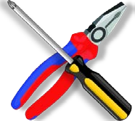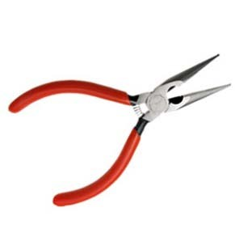

* μία πένσα ή ένα μυτοτσίμπιδο για να αφαιρέσουμε μεταλλικά τμήματα από το κουτί που καλύπτουν εξόδους θυρών ή περιφερειακών συσκευών.

## Υλικά που χρειαζόμαστε

Ένα κουτί υπολογιστή (desktop, tower ή άλλης μορφής).

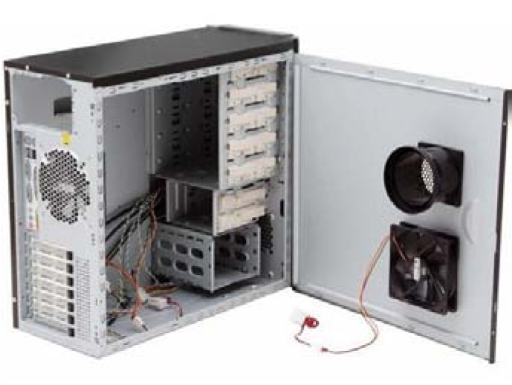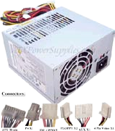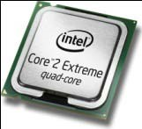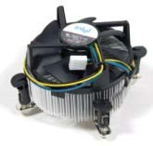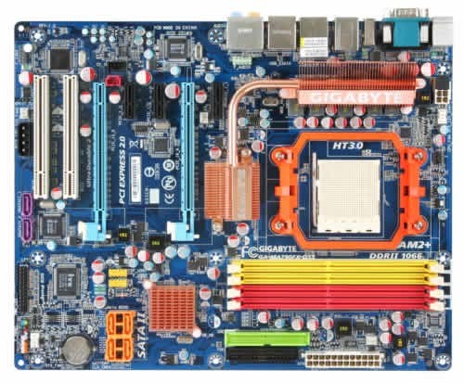

Ένα τροφοδοτικό (συνήθως περιέχεται στο κουτί).

Έναν επεξεργαστή (CPU) μαζί με τη ψήκτρα του.

Μία μητρική πλακέτα (motherboard) (κατάλληλη για το

τύπο επεξεργαστή που επιλέξαμε).

Μνήμη RAM (κατάλληλη για τη μητρική που επιλέξαμε)

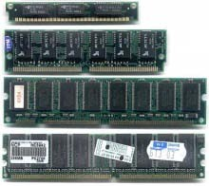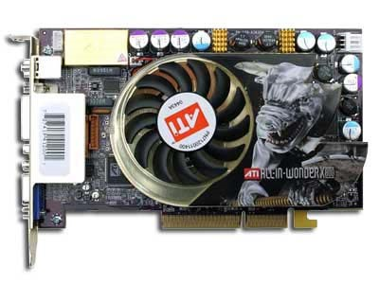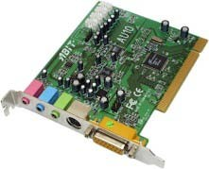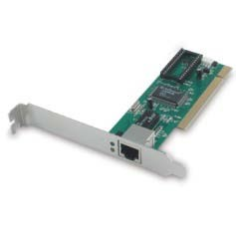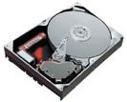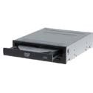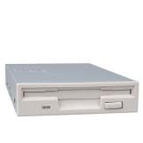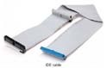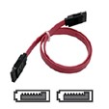

Μία κάρτα γραφικών (μπορεί να μην χρειαστεί αν αυτή

ενσωματώνεται στη μητρική πλακέτα) για την σύνδεση του υπολογιστή με την οθόνη.

Μία κάρτα ήχου (μπορεί να μην χρειαστεί αν αυτή ενσωματώνεται στη μητρική πλακέτα) για την σύνδεση του υπολογιστή με συσκευές ήχου όπως ηχεία, μικρόφωνο κλπ.

Μία κάρτα δικτύου (μπορεί να μην χρειαστεί αν αυτή

ενσωματώνεται στη μητρική πλακέτα) για την σύνδεση του

υπολογιστή με το δίκτυο (τοπικό ή διαδίκτυο).

Έναν σκληρό δίσκο (Hard Disk Drive, HDD) για να

αποθηκεύσουμε το Λειτουργικό Σύστημα, τις εφαρμογές

και τα δεδομένα μας.

Ένα οδηγό οπτικού δίσκου (CD-ROM, DVD-ROM, CD-RW,

DVD-RW, Blu-Ray).

Έναν οδηγό δισκέτας 3.5 ‘’ (Floppy Disk Drive, FDD) –

Σήμερα τοποθετείται εφόσον το ζητήσει ο πελάτης.

Καλώδια διασύνδεσης της μητρικής πλακέτας με τον

σκληρό δίσκο και τον οδηγό οπτικού δίσκου τύπου IDE ή S-ATA.

Καλώδια διασύνδεσης της μητρικής πλακέτας με τον

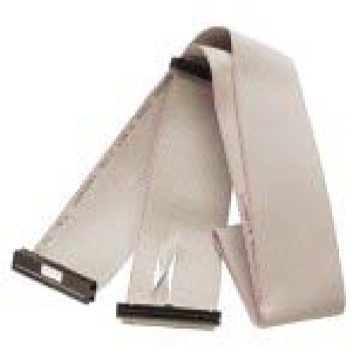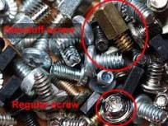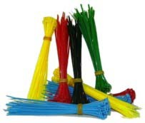

οδηγό δισκέτας.

Βίδες ή στηρίγματα (συνήθως περιέχονται στην

συσκευασία του κουτιού).

Δεματικά καλωδίων για την καλύτερη τακτοποίηση των

καλωδίων μέσα στο κουτί.

## Βήμα 1ο

Πριν τοποθετήσουμε τα παραπάνω υλικά μέσα στο κουτί, τοποθετούμε πάνω στο πάγκο εργασίας τη μητρική πλακέτα στην οποία έχουμε συνδέσει, τον επεξεργαστή με την ψήκτρα του, τη μνήμη RAM και την κάρτα γραφικών (προσέχουμε να συνδέσουμε το καλώδιο της ψήκτρας του επεξεργαστή στο κατάλληλο φις της μητρικής πλακέτας). Στην συνέχεια τροφοδοτούμε την μητρική με εξωτερικό τροφοδοτικό και ελέγχουμε την λειτουργία των συσκευών που συνδέσαμε. Αν οι συσκευές λειτουργούν κανονικά τότε προχωρούμε στην τοποθέτησή τους μέσα στο κουτί. Εκτελούμε την παραπάνω διαδικασία πρώτη, για να γλιτώσουμε χρόνο και κόπο, στην περίπτωση που κάποιο από το παραπάνω υλικό έχει λειτουργικό σφάλμα από την κατασκευή του.

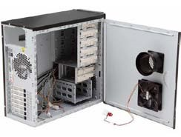

## Βήμα 2ο

Τοποθετούμε πάνω στο πάγκο εργασίας το κουτί του υπολογιστή και ξεβιδώνουμε την πλευρά που μας δίνει πρόσβαση στο εσωτερικό του.

## Βήμα 3ο

Βιδώνουμε τα στηρίγματα της μητρικής πλακέτας πάνω στην βάση της στο κουτί. Τοποθετούμε το panel των πίσω θυρών, τοποθετούμε την μητρική και την σταθεροποιούμε βιδώνοντάς την χρησιμοποιώντας το σταυροκατσάβιδο. Στην μητρική πλακέτα, έχουμε τοποθετήσει στο 1ο βήμα τον επεξεργαστή και τη μνήμη RAM.

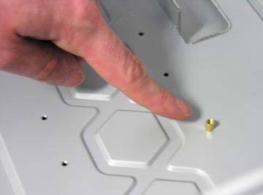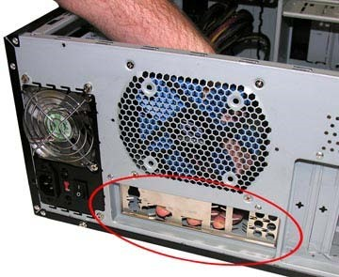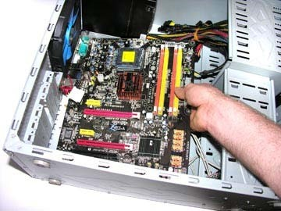

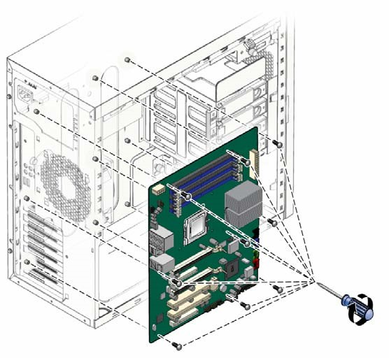

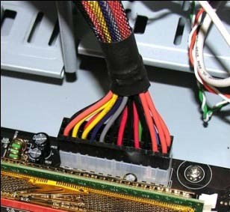

**Βήμα 4ο**

Συνδέουμε το τροφοδοτικό με τη μητρική πλακέτα.

## Βήμα 5ο

Τοποθετούμε και στερεώνουμε στις κατάλληλες θύρες επέκτασης της μητρικής πλακέτας τις αντίστοιχες κάρτες επέκτασης, κάρτα γραφικών, κάρτα δικτύου, κάρτα ήχου κλπ. Ενδεχομένως η κάρτα γραφικών να χρειάζεται επιπλέον τροφοδοσία από το τροφοδοτικό, οπότε και φροντίζουμε να το συνδέσουμε.

## Βήμα 6ο

Τοποθετούμε τον σκληρό δίσκο, τον οδηγό οπτικού δίσκου και τον οδηγό δισκέτας στις κατάλληλες θέσεις 5 ¼ και 3 ½ ιντσών και τα σταθεροποιούμε με βίδες ή κατάλληλα στηρίγματα.

## Βήμα 7ο

Συνδέουμε τον σκληρό δίσκο, τον οδηγό οπτικού δίσκου και τον οδηγό δισκέτας με το τροφοδοτικό και με τη μητρική πλακέτα (χρησιμοποιώντας τα κατάλληλα καλώδια IDE ή S-ATA).

## Βήμα 8ο

Συνδέουμε (έχοντας ως βοηθό το εγχειρίδιο χρήσης της μητρικής πλακέτας) τα καλώδια που αντιστοιχούν στα ενδεικτικά LED και στους διακόπτες (μπορεί να υπάρχουν καλώδια για θύρες USB, θύρες για ακουστικά και μικρόφωνο κλπ) της μπροστινής όψης του κουτιού. Επίσης στο βήμα αυτό συνδέουμε το καλώδιο του μικρού ηχείου του υπολογιστή που βρίσκεται στο κουτί.

**Βήμα 9ο**

Τακτοποιούμε τα καλώδια μέσα στο κουτί χρησιμοποιώντας τα δεματικά.

## Βήμα 10ο

Κάνουμε ένα τελευταίο έλεγχο στις συνδέσεις που έχουμε κάνει στα προηγούμενα βήματα και συνδέουμε ένα πληκτρολόγιο, ένα ποντίκι και μία οθόνη στον υπολογιστή μας.

## Βήμα 11ο

Συνδέουμε στο ρεύμα τον υπολογιστή μας και τον θέτουμε σε λειτουργία. Αν όλα λειτουργούν σωστά τότε προχωρούμε στο επόμενο βήμα, αλλιώς απενεργοποιούμε τον υπολογιστή (καλό είναι να αφαιρέσουμε το καλώδιο από την πρίζα) και ελέγχουμε τις συνδεσμολογίες που έχουμε κάνει στα προηγούμενα βήματα.

**Βήμα 12ο**

Κάνουμε εγκατάσταση του λειτουργικού συστήματος (Microsoft windows, Linux κλπ).

## Βήμα 13ο

Κάνουμε εγκατάσταση των υπόλοιπων εφαρμογών που επιθυμούμε να κάνουμε χρήση στον υπολογιστή μας.

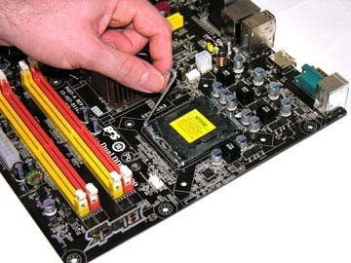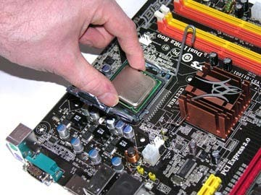**Εικόνες**

Εγκατάσταση επεξεργαστή

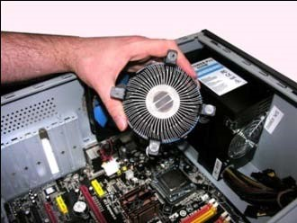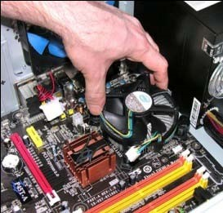Εγκατάσταση ψήκτρας

επεξεργαστή

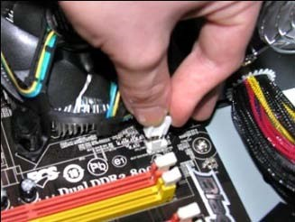

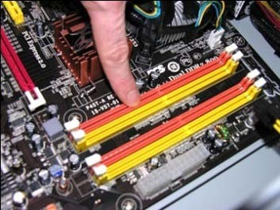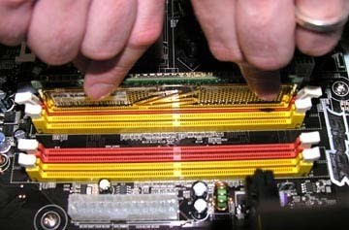

Εγκατάσταση μνήμης RAM

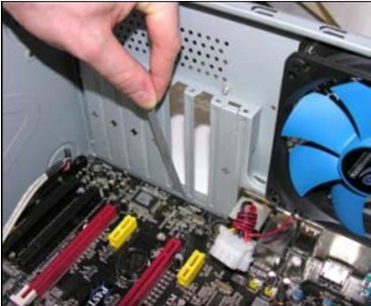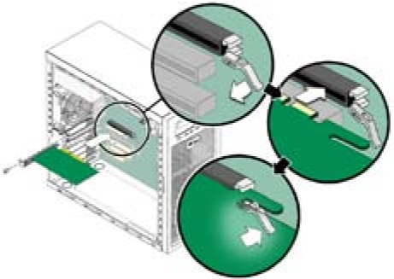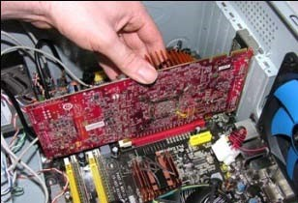

Εγκατάσταση κάρτας γραφικών AGP ή PCI-E ή άλλων καρτών επέκτασης όπως ήχου, δικτύου κλπ.

